“7+2”最高峰系列非洲乞力马扎罗威士忌线 8 Days
乞力马扎罗山-阿鲁沙-玛山姆基地-希拉基地-巴兰科基地-巴拉夫基地-维卡基地

线路类型：登山
天数：8天
综合强度：5星
登山强度：6星
最小参团年龄：11岁
参考成团人数：4-20人

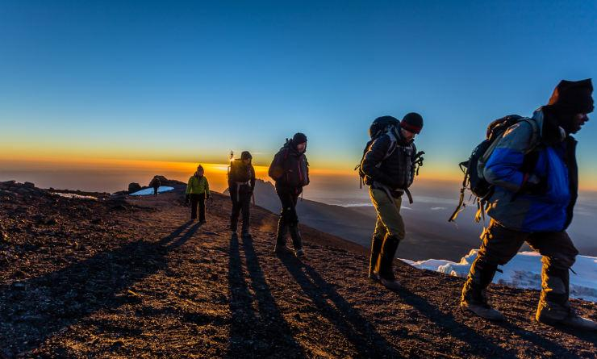

乞力马扎罗山最受欢迎的经典线路——玛切姆线，对比同样受欢迎的“可口可乐”线进阶被称作“威士忌线”。由于地貌变化丰富，难易度适中，成为最流行的攀登线路之一。从喧闹的玛山姆小镇出发，经过希拉营地，于巴兰科营地观云海落日，最终登顶，征服乌呼鲁峰！走近非洲传奇，亲历大自然的壮美。顶峰的诱惑也许只是一个上路的理由而已。
请注意，威士忌线有2个版本，8天版本（其中登山天数6天）和9天版本（其中登山天数7天）。从登顶率角度，9天版本明显高于8天版本，因为适应海拔的时间更为充分。除非我们的客户已经有充足的户外经验和高海拔徒步经验，否则请选择9天版本，最大限度增加登顶率。

行程亮点：
▪ 感受从热带雨林到高山草甸，海拔变化带来的丰富的植被变化
▪ 难度适中，适合多数有基础的登山者
▪ 从低海拔山门到雪线之上，充分享受徒步的乐趣
▪ 与乞力马扎罗国家公园合作行成专业的紧急撤退预案和急救方案，全面保障安全
▪ BM全方位保障路线，服务比例1名队员配4名工作人员

行程难度分级：
本行程的难度级别为5星。（请参见行程后的户外难度等级说明）

行程安排

D1 到达乞力马扎罗山（Kilimanjaro） - 阿鲁沙（Arusha）

行程：
出于您出行方便的考虑以及保证行程的顺利进行，我们建议您选择当天下午或傍晚前到达的航班
乘坐国际航班飞往坦桑尼亚，顺利到达乞力马扎罗国际机场。BM的专业领队在机场等待您的到来，陪同您转移到阿鲁沙精选酒店并登记入住。领队会为即将开始的登山做行前说明，这也是你补充装备的最后机会。好好休息一晚，调整时差。
住宿：Kibo Palace Hotel（或同级）
餐饮：早餐；午餐（自理）；晚餐（自理）

人文亮点：

阿鲁沙
坦桑尼亚北部行政区。北界肯尼亚。面积3,4526平方公里，人口129,2973（2002）。首府阿鲁沙。西北部是塞伦盖蒂高原；东南部是马萨伊草原；中部是火山口高原。
阿鲁沙是坦桑尼亚北部行政区。北界肯尼亚。面积3,4526平方公里，人口129,2973（2002）。西北部是塞伦盖蒂高原；东南部是马萨伊草原；中部是火山口高原。有埃亚西、马尼亚拉、纳特龙等断层湖，梅鲁山、伦盖山等火山。大部地区气候偏旱，年降水量500—750毫米；山地雨量丰富。全国重要咖啡产区，还产小麦、剑麻、棉花、除虫菊等。开采盐、天然碱、宝石、菱镁矿。工业集中阿鲁沙市，有棉纺织、轮胎、肉类加工等工厂。旅游业发达，有塞伦盖蒂、恩古多托、马尼亚拉湖、恩戈罗恩戈罗火山口等多处野生动物园。

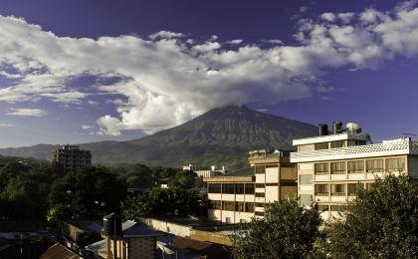 | 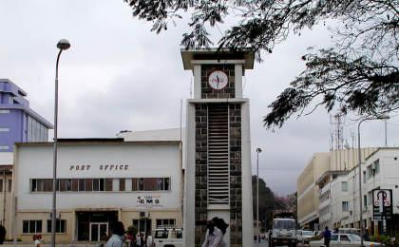

D2 阿鲁沙（Arusha） - 玛山姆基地（Machame Hut Camp）

行程：
我们将从阿鲁沙酒店门口接您，开车1小时到达玛山姆山门（Machame Gate），进行登山登记，并与其他工作人员（厨师和背夫）进行登山准备。当地规定，每个登山队都需要登记，背夫背的行李还需称重，按规定每人不能超过40公斤。整顿之后，我们需要穿越一片茂密的热带雨林，在深林里走上5-6个小时。沿途会穿过咖啡种植地，这里绿草如茵，树木苍翠，蕨类植物肆意生长，一直走到玛山姆营地（Machame Camp，海拔3048m）。玛山姆线是难度与景色的完美结合，我们会从西南的希拉台地横切至东南的冲顶营地，沿途可以一览整个南山麓的风景。
住宿：玛山姆基地帐篷营地
餐饮：早餐（酒店）；午餐（野餐）；晚餐（营地餐）
徒步时间：6-7小时

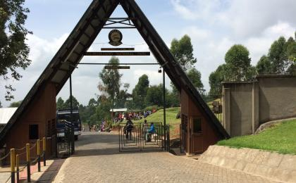 | 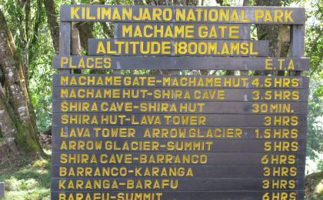

D3 玛山姆基地（Machame Hut Camp） - 希拉基地（Shira Camp）

行程：
休整后从玛山姆营地出发，穿过一片美丽的河谷地带，横渡一条湍急的河流。置身于大山之上深林之中倍感惬意。呼吸着新鲜的空气，放眼望去都是雨后清新的翠绿。热带雨林的树木多被各种寄生植物缠绕，于是整个森林都是藤蔓纠缠，仿佛是一张渔网。可能因为是慵懒的下午，较大型的动物都藏了起来，只有猴子和松鼠偶尔出现在远处的树梢上。沿着长满千里光的山脊继续前进，抵达希拉高山荒原。在希拉营地（Shira Camp，海拔3803m）搭建帐篷，露营用餐。学习使用高压箱和氧气瓶，让身体逐渐适应高海拔的气候环境。
住宿：希拉基地帐篷营地
餐饮：早餐（酒店）；午餐（野餐）；晚餐（营地餐）
徒步时间：5-6小时
累计升降：+755米

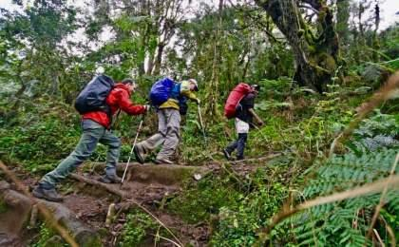 | 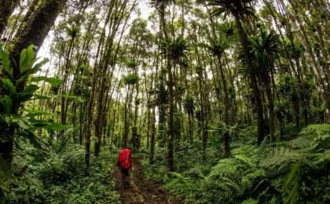

D4 希拉基地（Shira Camp） - 巴兰科基地（Barranco Camp）

行程：
开始攀登的时候巨石和岩石都很少，然后稳步上山攀登熔岩塔，并在中午左右停下享用午餐。对于那些有兴趣的人可以继续爬上火山岩（海拔4000m）（由于高海拔的原因可能会产生轻微头疼）。从火山岩出发我们会走2个小时左右，穿过有许多火山岩的小径到达巴兰科营地（Barranco Camp，海拔3962m）。我们有幸能够再次看到壮丽的乌呼鲁峰，在落日的余晖中结束今天的行程。
住宿：巴兰科基地帐篷营地
餐饮：早餐（酒店）；午餐（野餐）；晚餐（营地餐）
徒步时间：5-6小时
累计升降：+200/-100米

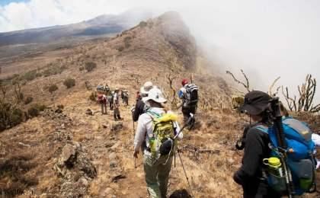 | 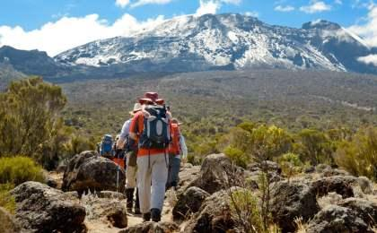

D5 巴兰科基地（Barranco Camp） - 巴拉夫基地（Barafu camp）

行程：
在巴兰科墙（Barranco Wall）度过一夜之后，你将越过这个令人敬畏的障碍，通常做起来比想象中的会更容易些。在海姆冰川（Heim Glacier）的下方，您将欣赏到乞力马扎罗真正的美丽。然后我们穿过干旱的山脊和山谷，穿越卡朗加山谷（Karanga Valley），与姆韦卡线相连。这个是从山顶下来的首选路线，所以我们要记住它。到达巴拉夫营地（Barafu camp，海拔4681m）。巴拉夫在斯瓦希里语中是“冰”的意思。我们将在这个荒芜的营地度过一夜。我们完全暴露在无处不在的大风中，帐篷搭载一个狭窄的山脊下面。
确保在天黑之前熟悉地形，避免发生任何意外，顶峰还有1214米高，您将在这进行最后的挑战。准备您的装备、登山杆隔热服，为您挑战顶峰做好准备。这还应该包括您的头灯，相机电池并确保备用设备也可以使用。为了防止水结冰，将水倒入保温瓶中。尽量早点睡觉休息恢复体力。
住宿：巴拉夫基地帐篷营地
餐饮：早餐（酒店）；午餐（野餐）；晚餐（营地餐）
徒步时间：7-8小时
最高海拔：4681米

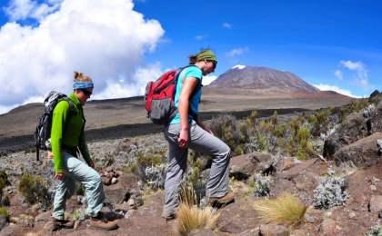 | 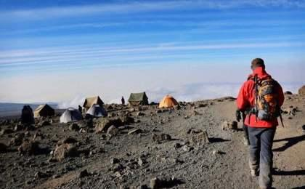

D6 巴拉夫基地（Barafu camp） - 维卡基地（Mweka）

行程：
你将在23点20分左右起床，享用一些茶和饼干，洗澡过夜。你将朝着西北方向前进，穿过达斯特拉点树木林到达火山口边缘。对于许多登山者来说，步行6小时到斯特拉点是精神上和身体上最具有挑战性的路线。在斯特拉点（Stella Point，海拔5775m），停下来休息一下，观看到最壮观的日出（天气允许的话）。
从斯特拉点到乌呼鲁峰（Uhuru Peak，海拔5895m）大约需要2个小时，期间可能遇到风雪，您登顶的时间将取决与天气情况，登顶之后请尽情享受这份成就。从山顶走回巴拉夫营地，需要大约3个小时。在营地您将获得良好的休息时间，并整理您其余的装备，然后前往维卡营地（Mweka Camp，海拔3090m）。
路线并不是很困难，我们将沿着岩石和森林路径进入沼泽地，最终进入森林，营地位于森林的上层，预计下午晚些时候可能会有雾气或者雨水。我们将为您准备好晚餐和洗澡水。
住宿：维卡基地帐篷营地
餐饮：早餐（酒店）；午餐（野餐）；晚餐（营地餐）
徒步距离：16公里
徒步时间：8小时以上
累计升降：+1214/-2805米

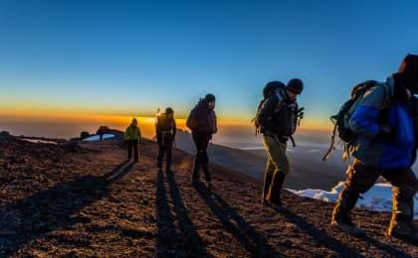 | 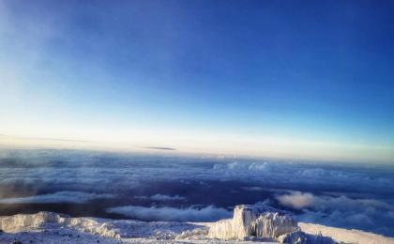

D7 维卡基地（Mweka） - 阿鲁沙（Arusha）

行程：
在享用完早餐之后，我们徒步4到6个小时回到维卡山门（Mweka Gate，海拔1641m）。这是长距离下降的一天，一些登山者可能会出现膝盖不适的症状。护膝与登山杖变得必不可少。
在维卡山门口，您将在一个注册薄上签上您的姓名。这个也是成功登山的人获得登顶证书的地方。到达斯特拉点的登山者将获得绿色证书。到达乌呼鲁峰登山者将获得金牌。从维卡山门我们徒步通过一条泥泞的3公里道路（1小时），到达维卡小镇后我们将享用美味的午餐，之后我们将开车送您回阿鲁沙（Arusha）精选酒店，享受热水澡。
住宿：SG Premium Resort（或同级）
餐饮：早餐（酒店）；午餐（野餐）；晚餐（自理）
徒步时间：5-6小时
累计升降：-1449米

人文亮点：

阿鲁沙
坦桑尼亚北部行政区。北界肯尼亚。面积3,4526平方公里，人口129,2973（2002）。首府阿鲁沙。西北部是塞伦盖蒂高原；东南部是马萨伊草原；中部是火山口高原。
阿鲁沙是坦桑尼亚北部行政区。北界肯尼亚。面积3,4526平方公里，人口129,2973（2002）。西北部是塞伦盖蒂高原；东南部是马萨伊草原；中部是火山口高原。有埃亚西、马尼亚拉、纳特龙等断层湖，梅鲁山、伦盖山等火山。大部地区气候偏旱，年降水量500—750毫米；山地雨量丰富。全国重要咖啡产区，还产小麦、剑麻、棉花、除虫菊等。开采盐、天然碱、宝石、菱镁矿。工业集中阿鲁沙市，有棉纺织、轮胎、肉类加工等工厂。旅游业发达，有塞伦盖蒂、恩古多托、马尼亚拉湖、恩戈罗恩戈罗火山口等多处野生动物园。

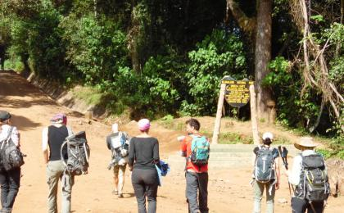 | 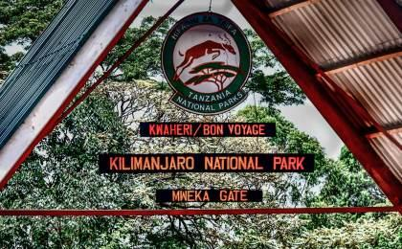

D8 阿鲁沙（Arusha）；返程或继续延展行程

行程：
由于本日没有活动安排，您可以根据自己的安排选择当天的航班离开
根据航班时间，您将有相应的空闲时间可以自由支配，不愿懒在酒店里，刚好用这一天体验体验当地人的生活。可以在当地散步，逛街，悠闲又惬意。之后去往机场搭乘国际航班返回国内。
住宿：自理
餐饮：早餐（酒店）；午餐（自理）；晚餐（自理）

人文亮点：

阿鲁沙
坦桑尼亚北部行政区。北界肯尼亚。面积3,4526平方公里，人口129,2973（2002）。首府阿鲁沙。西北部是塞伦盖蒂高原；东南部是马萨伊草原；中部是火山口高原。
阿鲁沙是坦桑尼亚北部行政区。北界肯尼亚。面积3,4526平方公里，人口129,2973（2002）。西北部是塞伦盖蒂高原；东南部是马萨伊草原；中部是火山口高原。有埃亚西、马尼亚拉、纳特龙等断层湖，梅鲁山、伦盖山等火山。大部地区气候偏旱，年降水量500—750毫米；山地雨量丰富。全国重要咖啡产区，还产小麦、剑麻、棉花、除虫菊等。开采盐、天然碱、宝石、菱镁矿。工业集中阿鲁沙市，有棉纺织、轮胎、肉类加工等工厂。旅游业发达，有塞伦盖蒂、恩古多托、马尼亚拉湖、恩戈罗恩戈罗火山口等多处野生动物园。

行程说明：
特别注意：仅为品牌宣传和目的地渲染所制作的部分微信稿和其他类似宣传海报，视频等，不作为我方最终准确的细节行程依据，同时也不作为报价的依据。
以上宣传内容为展示内容，仅供参考。感谢理解。

参考酒店清单

第1晚：阿鲁沙 - Kibo Palace Hotel（或同级）
Kibo Palace Hotel酒店以非洲最高峰乞力马扎罗山的最高峰命名，是阿鲁沙最令人兴奋和最具创新性的豪华酒店之一。现代、导电、不落俗套，以崭新姿态打造豪华酒店。酒店地理位置优越，距离乞力马扎罗机场 45 分钟车程，步行 10 分钟即可到达中央商务区。银行和医院设施都在酒店半径50米以内。

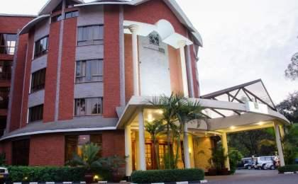 | 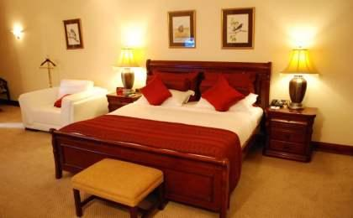

第7晚：阿鲁沙 - SG Premium Resort（或同级）

住宿说明：
鉴于户外行程的特殊性，我方对于酒店 / 住宿的定义，可能包括：
1. 标准酒店（独立卫浴）；
2. 酒店式公寓（我方为独立的公寓，公寓内我方自己团员公用卫浴，比如四室两厅两卫）；
3. 高山小屋（多人间，一般为公用卫浴）；
4. 特色营地：2-4人间；一般公用卫浴，部分独立卫浴；
非经特别说明，我们所有的住宿均为酒店或者酒店式公寓（大床或者双床需要提早预约，默认是双床）；

所有最后的住宿清单，请以我方最终发送的排期行程文件（含具体行程日期）和行程确认书为准。我方会给予最为准确的说明。

参考餐饮清单

日期 | 早餐 | 午餐 | 晚餐
D1 |  | 自理 | 自理
D2 | 酒店 | 野餐 | 营地餐
D3 | 酒店 | 野餐 | 营地餐
D4 | 酒店 | 野餐 | 营地餐
D5 | 酒店 | 野餐 | 营地餐
D6 | 酒店 | 野餐 | 营地餐
D7 | 酒店 | 野餐 | 自理
D8 | 酒店 | 自理 | 自理

户外补充说明

本行程所涉及的参考线路图：
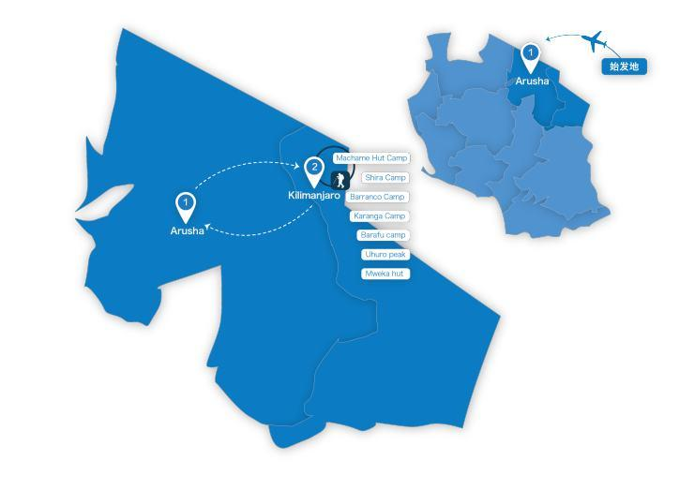

本行程所涉及的户外活动及难度级别：
 | 徒步 | 骑行 | 登山 | 漂流 | 浮潜 | 潜水 | 航行 | 游猎
0.5星（亲子）
1星
2星
3星
4星
5星
6星 |  |  | ✓
7星

难度级别说明如下：

0.5星（亲子）
人群： | 完全针对中国的家庭和孩子的实际情况，分为4-6岁组，6-12岁组以及12岁以上组；
设计理念： | 户外启蒙；
强度： | 每天的行走时间不超过2小时，可能涉及以徒步、登山或漂流为代表的各种运动组合，专门为中国市场定制的难度等级，一般来说适合所有4岁以上的孩子
户外风险： | 完全可控；极低；全套专业和规范流程；
参加要求： | 身体健康；满足年龄需求；无需任何户外经验；无需任何特殊户外装备；

1星
人群： | 针对没有任何户外经验，或者有1年以内户外经验；追求不一样的旅行体验的体验性人群；
设计理念： | 户外教育；户外进阶；不一样的旅行；
强度： | 每天的行走时间不超过4小时，可能在公路，步道，山野小径
户外风险： | 完全可控；较低；全套专业和规范流程；
参加要求： | 身体健康；对体验旅行的理念有认知并认同；无需任何户外经验；基础户外装备；

2星
人群： | 针对没有任何户外经验，或者有1年以内户外经验；追求不一样的旅行体验的体验性人群；
设计理念： | 户外教育；户外进阶；不一样的旅行；
强度： | 每天的行走时间在4-5小时，可能在公路，步道，山野小径，或者峡谷穿越
户外风险： | 完全可控；较低；全套专业和规范流程；
参加要求： | 身体健康；对体验旅行的理念有认知并认同；无需任何户外经验；基础户外装备；

3星
人群： | 需要有1年以上户外经验或者完全符合需求的体力；追求不一样的旅行体验的体验性人群；可能需要接受我们的电话访问；
设计理念： | 户外教育；户外挑战；户外改变你的世界；
强度： | 每天的平均徒步时间5小时，平均爬升度在600-800米，平均徒步距离15公里
户外风险： | 有一定户外风险；安全完全可控；全套专业和规范流程；
参加要求： | 身体健康；对体验旅行的理念有认知并认同；需要一定户外经验；需要相应的户外装备；无需特别的技术装备；

4星
人群： | 需要有1年以上户外经验或者完全符合需求的体力；追求不一样的旅行体验的体验性人群；可能需要接受我们的电话访问；
设计理念： | 户外教育；户外挑战；户外改变你的世界；
强度： | 每天的平均徒步时间6小时，平均爬升度在700-1000米，平均徒步距离15-18公里，可能有部分路段高海拔
户外风险： | 有一定户外风险；安全完全可控；全套专业和规范流程；
参加要求： | 身体健康；对体验旅行的理念有认知并认同；需要一定户外经验；需要相应的户外装备；无需特别的技术装备；

5星
人群： | 需要2年以上户外经验；对于体力要较高需求；追求不一样的旅行体验的体验性人群；需要接受我们的电话访问和筛选；
设计理念： | 户外挑战；户外改变你的世界；
强度： | 每天的平均徒步时间6-7小时，平均爬升度在1000米以上，同时/或者平均徒步距离20公里，部分路段高海拔，可能包含部分登顶（容易）
户外风险： | 有户外风险；全套专业和规范流程；需要对风险和难度有心理认知；
参加要求： | 身体健康；对户外旅行的理念有认知并认同；需要2年以上户外经验；需要相应的户外装备；可能需要特别的技术装备；

6星
人群： | 需要2年以上户外经验；对于体力要较高需求；追求不一样的旅行体验的体验性人群；需要接受我们的电话访问和筛选；
设计理念： | 户外挑战；户外改变你的世界；
强度： | 每天的平均徒步时间7-8小时，平均爬升度在1000米以上，同时/或者平均徒步距离20公里，部分路段高海拔，部分路段需要结组，需要具备阿式登山技巧
户外风险： | 有户外风险；全套专业和规范流程；需要对风险和难度有心理认知；
参加要求： | 身体健康；对户外旅行的理念有认知并认同；需要2年以上户外经验；需要相应的户外装备；可能需要特别的技术装备；

7星
人群： | 需要相应领域的成熟户外经验；对体力和毅力都有完美的需求；追求高难度等级的户外挑战和极限之美；需要接受我们的履历筛选和实地考察；
设计理念： | 户外挑战；极限户外；
强度： | 每天的平均徒步时间超过8小时，平均爬升度在超过1000米，同时/或者平均徒步距离20公里以上，部分路段高海拔，部分路段需要结组，需要具备阿式登山技巧
户外风险： | 有较强户外风险；全套专业和规范流程；需要充分了解风险；
参加要求： | 不做定义；按实际选择线路，活动和日期量身定制；

来自我们的专业外籍户外领队：户外出行提醒 & 户外装备建议

关于疫苗接种：多数非洲国家被要求接种黄热病疫苗，包括坦桑尼亚在内。在通关口岸有较大可能被查看，需要随身携带，如果没有，有可能出现被索贿的情况。每个城市有指定接种的定点医疗机构，请上网查询或咨询我们的组团社，通常机构除了黄热病还会推荐其他针对疟疾或霍乱疾病的项目，就坦桑尼亚或者我们参与的这个活动而言其他项目都不是强制的，当然如果大家全部接种做好防范也是可以的。

关于登顶：乞力马扎罗是非常成熟的攀登线路，我们配备了专业经验丰富的向导，根据团队的具体情况制定相应的行进与冲顶计划，尽管成熟户外运动是高风险活动，有很多不可控因素，在极端恶劣天气及个人突发疾病发生的情况下，我们会出紧急预案保障大家的安全，并以安全为第一判断是否继续登顶或放弃冲顶，请大家相信我们给予大家的都是从队员角度出发最合理的安排。一旦需要放弃冲顶配合下撤，请大家给予支持。

关于登山背夫及小费：乞力马扎罗山的小费虽然为客人主动给予，但实际上是一项对服务团队工作认可的固定支出，按照往期我们有建议指导的金额，通常全程200美金上下，用于支付包括向导，助理向导，背夫，厨师，服务生等整个登山团队。如果您对某一位背夫或向导特别满意也可以酌情单独支付表示感谢与认同。背夫的装备往往非常简陋，如果大家有些不再使用的装备、衣物、鞋子愿意送给背夫或向导，他们也是非常乐意接受的。常规攀登中，按团队人数比例通常队员与服务团队的比例是1:4，这些背夫需要背负的除了您随身物品外，还有您的帐篷、食品、公共物资的分担，而在管理上，这个国家公园对每名背夫背负的限重是有严格要求的，因此我们提倡不带无用的东西上山，在上山之前全体人员会将行李装备尽量控制在15公斤之内，请其他例如游猎段的行李寄存在酒店，在不超过限重的情况下，在冲顶日如果有特别的需要，我们可以协调一名背夫陪伴背包，当然如果你接受了他人额外的帮助，也请酌情给予小费表示感谢，因为通常来讲背夫也是有自己行走的速度的，并不是总跟我们走在一起。

头部 | 防晒帽 | 技术装备 | 加厚羊毛袜
 | 保暖帽 |  | 打劫帽
 | 太阳镜 | 营地装备 | 羽绒睡袋
 | 雪镜／高山镜 |  | 防潮垫铝箔／充气
 | 头巾 |  | 枕头
上身 | 冲锋衣（防风水外套） |  | 睡袋内胆
 | 保暖夹克 |  | 环保餐具
 | 排汗长袖内衣 |  | 救生毯
 | 羽绒服 |  | 垃圾袋
 | 速干衣 | 其他用品 | WiFi
 | 皮肤风衣／防晒服 |  | 洗漱用品
 | 女士运动内衣 |  | 防晒霜
下身 | 冲锋裤（防水防风裤） |  | 防晒唇膏
 | 保暖抓绒裤 |  | 驱蚊液
 | 排汗保暖长裤 |  | 多功能转换插头
 | 羽绒裤 |  | 相机
 | 速干裤 |  | 卫生用品
 | 内裤 |  | 外币现金
足部 | 高帮登山鞋 |  | 多币种信用卡
 | 运动鞋 |  | 个人常备药物
手部 | 薄款手套 |  | 湿纸巾或毛巾
 | 羽绒防水连指手套 |  | 个人口味零食
基础装备 | 登山杖 |  | 能量棒
 | 大升数登山包 / 驮袋
 | 日登山包
 | 头灯及备用电池
 | 水袋或户外水壶水杯
 | 防水袋
 | 保温壶
 | 雪套
 | 羊毛袜
 | 救生哨

